课程编号：A073003 北京理工大学2009-2010学年第一学期
线性代数(B)试题 A卷
班级 ________ 学号 _________ 姓名 __________ 成绩 ___________

题  号 | 一 | 二 | 三 | 四 | 五 | 六 | 七 | 八 | 九 | 十 | 总分
得
分
签
名

一、（10分）已知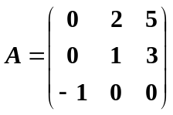，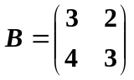，求行列式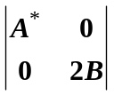的值。

二、（10分）已知矩阵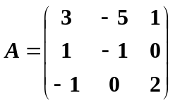，矩阵X满足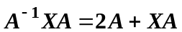，求X。

三、（10分）对下列线性方程组
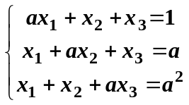
试讨论：当取何值时，它有唯一解？无解？有无穷多解？并在有无穷多解时求其通解。（用导出组的基础解系表示通解）
四、（10分）已知
- 求向量组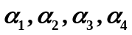的秩和一个极大无关组;
- 用所求的极大无关组线性表出剩余向量。

五、（10分）已知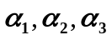是向量空间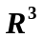的一个基,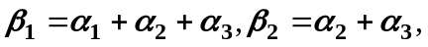 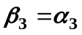。
- 证明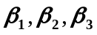为的一个基;
- 求基到基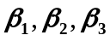的过渡矩阵;
- 求向量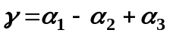关于基的坐标。

六、（10分）设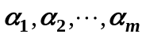是欧氏空间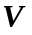的一个正交向量组，证明线性无关。

七、（10分）已知线性方程组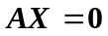的通解为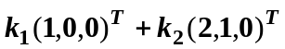，其中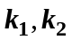为任意常数，求此方程组的解空间的一个标准正交基。

八、（10分）已知二次型。
- 用正交变换将它化为标准形，并给出所用的正交变换;
- 判断二次型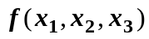是否正定。

九、（10分）已知相似于对角矩阵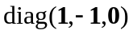。
- 求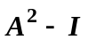的所有特征值;
- 证明为不可逆矩阵。

十、（10分）设阶矩阵满足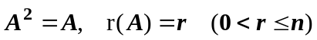。
- 试确定的特征值的取值范围；
- 证明一定可以相似对角化；
- 求行列式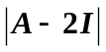的值。

